4. Не выдал конечное значение

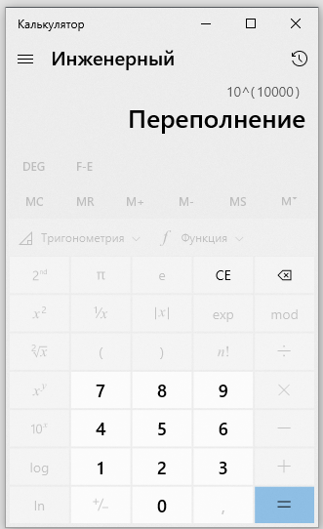

5. Протокол хода проверки работоспособности и выявленные ошибки в работе программы.

|  |  |  |
| --- | --- | --- |
| Входные данные | Ожидаемый результат | Фактический результат |
| 10  ^  10000 | 1, e+10000 | Переполнение |

6 Листинг проверенного и отлаженного программного кода, и результаты работы отлаженной программы.

